台北市不動產仲介經紀商業同業公會 函

公會地址：110台北市信義區基隆路1段111號8F-1
公會網址：http://www.taipeihouse.org.tw/
電子郵址：taipei.house@msa.hinet.net
聯絡電話：2766-0022傳真：2760-2255
受文者：各會員公司

發文日期：中華民國111年10月26日
發文字號：北市房仲立字第111127號
速別：普通件
密等及解密條件或保密期限：
附件：
主旨：請踴躍報名參加激勵夢想演講「逐夢的魔法旅程」!
說明：
- 本會教育訓練委員會特邀請打進央視、好萊塢的台灣最年輕魔術師-黃柏翰主講「逐夢的魔法旅程」激勵夢想演講。透過活潑的表演、有趣的故事，讓從業人員開始思考自己的工作目標是什麼？以及如何堅持自己的夢想，整場講座就像是場魔術秀表演(照片詳如附件)，內容精彩豐富，請 貴公司鼓勵所屬員工踴躍報名，勿錯失良機（名額有限）
- 課程大綱：
(一) 如何下定決心走出自己的路?變出一片天。
(二) 魔術師的演出經驗與趣事。
(三) 透過學習而改變。
(四) 築夢踏實：環遊世界變魔術。
(五) 開場＆結尾穿插精彩魔術表演，享受世界級的表演。
- 魔術師黃柏翰學經歷：畢業於台灣大學，也是台灣最年輕的魔術冠軍。曾受邀於「中國央視演出」與「中國媒體新浪網」直播演出，2012年代表台灣遠赴英國參加「F.I.S.M.世界魔術大賽」，在國內外賽事都屢創佳績，此外也受邀於中、日、韓、香港、泰國等地，與世界各地頂尖魔術師同台演出，2014年12月受邀至好萊塢魔術城堡演出。
四、參加對象：會員公司所屬員工。(完全免費，本次僅限455名，採先報名先登記方式，額滿為止，敬請踴躍報名!)
五、時間：111年11月22日（週二）下午13：30報到(14:00開始～16:00)
六、地點：公務人力發展中心福華國際文教會館2樓卓越堂(大安區新生南路三段30號)
(捷運台電大樓站2號出口，出站左轉沿辛亥路步行約10~15分鐘至辛亥路新生南路口左轉)
七、報名方式：報名表請傳真至2760-2255或e：taipei-house01@umail.hinet.net後，並請來電公會2766-0022林小姐確認。

※為展現業界菁英響應愛心慈善活動，講座當天敬請攜帶統一發票，憑發票入場(事後由公會將發票捐贈給慈善團體)
※公會小叮嚀：防疫期間，請配戴口罩並採實名制入場。
正本：各會員公司
副本：
理事長 郭子立

111/11/22「逐夢的魔法旅程」激勵夢想演講報名表
(傳真：2760-2255後，並請來電公會2766-0022林小姐確認。謝謝！)
公司名稱：
聯絡人： | 聯絡電話：
姓名：（共 位）
- 為避免資源浪費，煩請報名後務必出席。先報名先登記，額滿為止。感謝您！

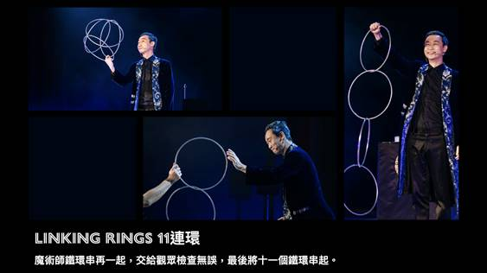
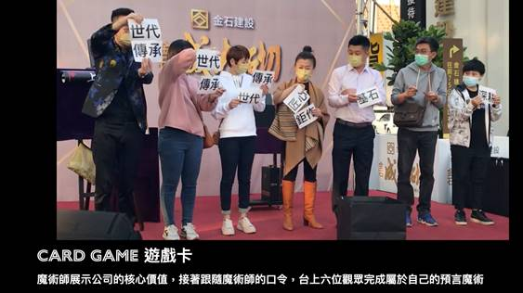
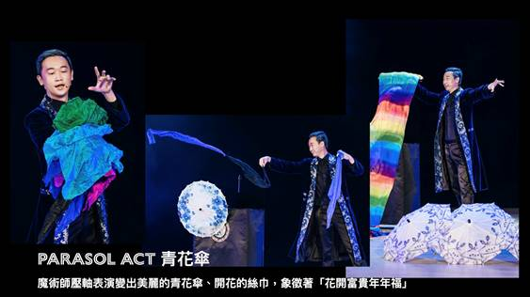
精彩魔術表演照片

